
-编程，始于黑马

Android课程同步笔记
Beta 0.01版
By阳哥

Android手机卫士-09程序锁

程序锁（★★★★）

1.1 程序锁简介
在手机卫士的功能列表界面打开高级工具菜单，在高级工具中添加程序锁功能（如下图所示）。
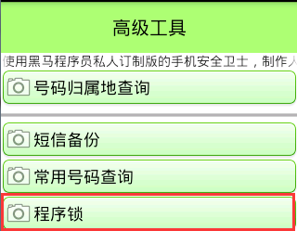
点击进入程序锁功能主界面（如下图所示）。
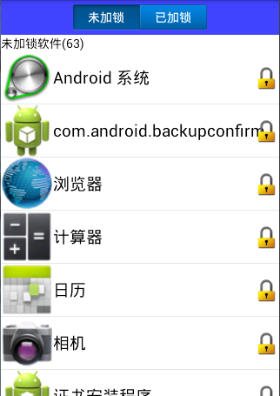
在上图界面未加锁中，点击“锁”图片，那么该条目中的程序就自动会添加到已加锁列表，同时该条目被移除掉，在移除的时候会有一个向右滑动的动画效果。同样的，在已加锁界面点击会出现类似的效果。

1.2 程序锁布局实现
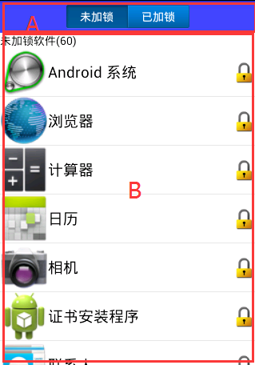
该界面的布局其实比较简单，整体是一个vertical的LinearLayout，里面其实嵌套了3个LinearLayout，A、B和C，C没有显示出来是因为B和C是互斥的两个LinearLayout，当当前是未加锁状态时，B的android:visibility="visible"，C的android:visibility="gone"，当当前是已加锁状态时，B和C的visibility属相则分别为隐藏和显示。
布局文件名applock_activity.xml，布局清单如下所示：
<?xml version="1.0" encoding="utf-8"?>
<LinearLayout xmlns:android="http://schemas.android.com/apk/res/android"
android:layout_width="match_parent"
android:layout_height="match_parent"
android:orientation="vertical" >

<LinearLayout
android:layout_width="match_parent"
android:layout_height="wrap_content"
android:background="#4444ff"
android:gravity="center"
android:orientation="horizontal" >

<TextView
android:id="@+id/tv_unlock"
android:layout_width="wrap_content"
android:layout_height="wrap_content"
android:background="@drawable/tab_left_pressed"
android:gravity="center"
android:text="未加锁"
android:textColor="#ffffff" />

<TextView
android:id="@+id/tv_lock"
android:layout_width="wrap_content"
android:layout_height="wrap_content"
android:background="@drawable/tab_right_default"
android:gravity="center"
android:text="已加锁"
android:textColor="#ffffff" />
</LinearLayout>

<LinearLayout
android:id="@+id/ll_unlock"
android:layout_width="match_parent"
android:layout_height="match_parent"
android:orientation="vertical" >

<TextView
android:id="@+id/tv_unlock_count"
android:layout_width="wrap_content"
android:layout_height="wrap_content"
android:gravity="center"
android:text="未加锁软件"
android:textColor="#000000" />

<ListView
android:fastScrollEnabled="true"
android:id="@+id/lv_unloack_list"
android:layout_width="match_parent"
android:layout_height="match_parent" >
</ListView>
</LinearLayout>

<LinearLayout
android:id="@+id/ll_lock"
android:layout_width="match_parent"
android:layout_height="match_parent"
android:orientation="vertical"
android:visibility="gone"
>

<TextView
android:id="@+id/tv_lock_count"
android:layout_width="wrap_content"
android:layout_height="wrap_content"
android:gravity="center"
android:text="已加锁软件"
android:textColor="#000000" />

<ListView
android:id="@+id/lv_loack_list"
android:layout_width="match_parent"
android:layout_height="match_parent" >
</ListView>
</LinearLayout>

</LinearLayout>
<?xml version="1.0" encoding="utf-8"?>
<LinearLayout xmlns:android="http://schemas.android.com/apk/res/android"
android:layout_width="match_parent"
android:layout_height="match_parent"
android:orientation="vertical" >

<LinearLayout
android:layout_width="match_parent"
android:layout_height="wrap_content"
android:background="#4444ff"
android:gravity="center"
android:orientation="horizontal" >

<TextView
android:id="@+id/tv_unlock"
android:layout_width="wrap_content"
android:layout_height="wrap_content"
android:background="@drawable/tab_left_pressed"
android:gravity="center"
android:text="未加锁"
android:textColor="#ffffff" />

<TextView
android:id="@+id/tv_lock"
android:layout_width="wrap_content"
android:layout_height="wrap_content"
android:background="@drawable/tab_right_default"
android:gravity="center"
android:text="已加锁"
android:textColor="#ffffff" />
</LinearLayout>

<LinearLayout
android:id="@+id/ll_unlock"
android:layout_width="match_parent"
android:layout_height="match_parent"
android:orientation="vertical" >

<TextView
android:id="@+id/tv_unlock_count"
android:layout_width="wrap_content"
android:layout_height="wrap_content"
android:gravity="center"

android:text="未加锁软件"
android:textColor="#000000" />

<ListView
android:fastScrollEnabled="true"
android:id="@+id/lv_unloack_list"
android:layout_width="match_parent"
android:layout_height="match_parent" >
</ListView>
</LinearLayout>

<LinearLayout
android:id="@+id/ll_lock"
android:layout_width="match_parent"
android:layout_height="match_parent"
android:orientation="vertical"
android:visibility="gone"
>

<TextView
android:id="@+id/tv_lock_count"
android:layout_width="wrap_content"
android:layout_height="wrap_content"
android:gravity="center"
android:text="已加锁软件"
android:textColor="#000000" />

<ListView
android:id="@+id/lv_loack_list"
android:layout_width="match_parent"
android:layout_height="match_parent" >
</ListView>
</LinearLayout>
</LinearLayout>

A布局中的“未加锁”和“已加锁”是两个TextView，点击的时候更换期背景图片就看到了被选中的状态，这些操作是在代码中实现的。

1.3 程序锁业务逻辑知识点
：程序锁涉及到的知识点清单如下，这些知识点的使用方法在代码中都会出现。
1）删除ListView中条目时添加动画效果
//添加动画效果
TranslateAnimation animation = new TranslateAnimation(Animation.RELATIVE_TO_SELF, 0, Animation.RELATIVE_TO_SELF, 1.0f, Animation.RELATIVE_TO_SELF, 0, Animation.RELATIVE_TO_SELF, 0);
animation.setDuration(500);
view.startAnimation(animation);
2）SQLiteOpenHelper的使用
3）ListView的进一步使用

1.4 程序锁业务逻辑代码的实现

1.4.1 com.itheima.mobileSafe.activity.AppLockActivity代码清单
public class AppLockActivity extends Activity implements OnClickListener {
//已加锁
private TextView tv_lock;
//未加锁
private TextView tv_unlock;
//已加锁线性布局
private LinearLayout ll_lock;
//未加锁线性布局
private LinearLayout ll_unlock;
//已加锁ListView
private ListView lv_lock_list;
//未加锁ListView
private ListView lv_unlock_list;
//存储应用信息
private List<AppInfo> appInfos;
//存储未加锁应用信息
private List<AppInfo> unloackappInfos;
//存储已加锁应用信息
private List<AppInfo> lockedappInfos;
private ApplockAdapter adapter;
//显示未加锁软件个数
private TextView tv_unlock_count;
//显示已加锁软件个数
private TextView tv_lock_count;
//自定义的软件锁dao
private AppLockDao dao;
private ApplockAdapter lockAdapter;
private ApplockAdapter unlockAdapter;

@Override
protected void onCreate(Bundle savedInstanceState) {
super.onCreate(savedInstanceState);
setContentView(R.layout.applock_activity);
//初始化控件、集合、dao
tv_lock = (TextView) findViewById(R.id.tv_lock);
tv_unlock = (TextView) findViewById(R.id.tv_unlock);
ll_lock = (LinearLayout) findViewById(R.id.ll_lock);
ll_unlock = (LinearLayout) findViewById(R.id.ll_unlock);
//已加锁、未加锁设置点击事件
tv_lock.setOnClickListener(this);
tv_unlock.setOnClickListener(this);
lv_lock_list = (ListView) findViewById(R.id.lv_loack_list);
lv_unlock_list = (ListView) findViewById(R.id.lv_unloack_list);
//通过自定义的工具类获取应用信息
appInfos = AppInfoProvider.getAllAppInfos(this);
//给ListView设置适配器
lv_unlock_list.setAdapter(adapter);
tv_lock_count = (TextView) findViewById(R.id.tv_lock_count);
tv_unlock_count = (TextView) findViewById(R.id.tv_unlock_count);
unloackappInfos = new ArrayList<AppInfo>();
lockedappInfos = new ArrayList<AppInfo>();
//
dao = new AppLockDao(this);
for(AppInfo info : appInfos){
boolean find = dao.find(info.getPackName());
if (find) {
lockedappInfos.add(info);
}else {
unloackappInfos.add(info);
}
}
unlockAdapter = new ApplockAdapter(true);
lockAdapter = new ApplockAdapter(false);
lv_unlock_list.setAdapter(unlockAdapter);
lv_lock_list.setAdapter(lockAdapter);
}

private class ApplockAdapter extends BaseAdapter {
private boolean isFlag = true;//未加锁
public ApplockAdapter(boolean isFlag){
this.isFlag = isFlag;
}
@Override
public int getCount() {
if (isFlag) {
tv_unlock_count.setText("未加锁软件("+unloackappInfos.size()+")");
return unloackappInfos.size();
}else {
tv_lock_count.setText("已加锁软件("+lockedappInfos.size()+")");
return lockedappInfos.size();
}
}

@Override
public Object getItem(int position) {
return null;
}

@Override
public long getItemId(int position) {
return 0;
}

@Override
public View getView(int position, View convertView, ViewGroup parent) {
final View view;
ViewHolder holder;
if (convertView != null) {
view = convertView;
holder = (ViewHolder) view.getTag();
} else {
view = View.inflate(AppLockActivity.this, R.layout.list_applock_item, null);
holder = new ViewHolder();
holder.iv_icon = (ImageView) view.findViewById(R.id.iv_icon);
holder.tv_name = (TextView) view.findViewById(R.id.tv_name);
holder.iv_status = (ImageView) view.findViewById(R.id.iv_status);
view.setTag(holder);
}
final AppInfo appInfo;
//判断当前需要显示的是已加锁还是未加锁
if (isFlag) {
appInfo = unloackappInfos.get(position);
holder.iv_status.setImageResource(R.drawable.lock);
}else {
appInfo = lockedappInfos.get(position);
holder.iv_status.setImageResource(R.drawable.unlock);
}
holder.tv_name.setText(appInfo.getName());
holder.iv_icon.setImageDrawable(appInfo.getIcon());
holder.iv_status.setOnClickListener(new OnClickListener() {
boolean canClick = true;
@Override
public void onClick(View v) {
if (!canClick) {
return ;
}
if (isFlag) {//点击未加锁的
canClick = false;
//添加动画效果
TranslateAnimation animation = new TranslateAnimation(Animation.RELATIVE_TO_SELF, 0, Animation.RELATIVE_TO_SELF, 1.0f, Animation.RELATIVE_TO_SELF, 0, Animation.RELATIVE_TO_SELF, 0);
animation.setDuration(500);
view.startAnimation(animation);
dao.add(appInfo.getPackName());
unloackappInfos.remove(appInfo);
lockedappInfos.add(appInfo);
new Handler().postDelayed(new Runnable() {

@Override
public void run() {
lockAdapter.notifyDataSetChanged();
unlockAdapter.notifyDataSetChanged();
canClick = true;
}
}, 500);
}else {//点击加锁的
canClick = false;
TranslateAnimation animation = new
TranslateAnimation(Animation.RELATIVE_TO_SELF, 0, Animation.RELATIVE_TO_SELF, -1.0f, Animation.RELATIVE_TO_SELF, 0, Animation.RELATIVE_TO_SELF, 0);
animation.setDuration(500);
view.startAnimation(animation);
dao.delete(appInfo.getPackName());
lockedappInfos.remove(appInfo);
unloackappInfos.add(appInfo);
new Handler().postDelayed(new Runnable() {

@Override
public void run() {
lockAdapter.notifyDataSetChanged();
unlockAdapter.notifyDataSetChanged();
canClick = true;
}
}, 500);
}

}
});

return view;
}

}

static class ViewHolder {
ImageView iv_icon;
TextView tv_name;
ImageView iv_status;
}
//切换两个LinearLayout
@Override
public void onClick(View v) {
switch (v.getId()) {
case R.id.tv_unlock:
tv_unlock.setBackgroundResource(R.drawable.tab_left_pressed);
tv_lock.setBackgroundResource(R.drawable.tab_right_default);
ll_unlock.setVisibility(View.VISIBLE);
ll_lock.setVisibility(View.GONE);
break;
case R.id.tv_lock:
tv_lock.setBackgroundResource(R.drawable.tab_right_pressed);
tv_unlock.setBackgroundResource(R.drawable.tab_left_default);
ll_lock.setVisibility(View.VISIBLE);
ll_unlock.setVisibility(View.GONE);
break;
}
}
}

1.4.2 com.itheima.mobileSafe.db.dao.AppLockDao代码清单
在1.4.1代码清单中，我们将加锁的程序存储在SQLiteDatabase中，因此我们在dao层目录结构下创建了AppLockDao类，该类提供了程序锁信息的CRUD方法，其代码清单如下：
public class AppLockDao {
private AppLockOpenHelper openHelper;
private Context context;

public AppLockDao(Context context) {
this.context = context;
openHelper = new AppLockOpenHelper(context);
}

/**
*
* @param number
* @param model
*/
public void add(String number) {
Uri uri = Uri.parse("content://com.itheima.mobileSafe.dbchange");
context.getContentResolver().notifyChange(uri, null);
SQLiteDatabase database = openHelper.getWritableDatabase();
ContentValues values = new ContentValues();
values.put("packname", number);
database.insert("applock", null, values);
database.close();
}

public void delete(String number) {
SQLiteDatabase database = openHelper.getWritableDatabase();
database.delete("applock", "packname=?", new String[] { number });
database.close();
}

public void update(String number, String model) {
SQLiteDatabase database = openHelper.getWritableDatabase();
ContentValues values = new ContentValues();
database.update("applock", values, "packname=?", new String[] { number });
database.close();
}

public boolean find(String number) {
SQLiteDatabase database = openHelper.getReadableDatabase();
Cursor query = database.query("applock", null, "packname=?", new String[] { number }, null, null, null);
if (query.moveToNext()) {
database.close();
return true;
} else {
database.close();
return false;
}
}

public List<String> findAll() {
SQLiteDatabase database = openHelper.getReadableDatabase();
List<String> list = new ArrayList<String>();
Cursor cursor = database.query("applock", new String[] { "packname" }, null, null, null, null, null);
while (cursor.moveToNext()) {
String packname = cursor.getString(0);
list.add(packname);
}
cursor.close();
database.close();
return list;
}
public int getTotal() {
int total = 0;
SQLiteDatabase database = openHelper.getReadableDatabase();
Cursor cursor = database.rawQuery("select count(*) from applock ", null);
if (cursor.moveToNext()) {
total = cursor.getInt(0);
}
cursor.close();
database.close();
return total;
}
}

1.4.3 com.itheima.mobileSafe.db.AppLockOpenHelper代码清单
public class AppLockOpenHelper extends SQLiteOpenHelper {

public AppLockOpenHelper(Context context) {
super(context, "applock.db", null, 1);
}

@Override
public void onCreate(SQLiteDatabase db) {
String sql = "create table applock(_id integer primary key autoincrement,packname varchar(20))";
db.execSQL(sql);
}

@Override
public void onUpgrade(SQLiteDatabase db, int oldVersion, int newVersion) {

}
}

不在最近任务列表显示Activity（★★）
长按手机Home键，会列出最近任务列表中所有的Activity（如下图所示），如果我们不想让我们的某个Activity出现在任务列表中，那么这时候就需要给我们的Activity额外配置一些信息了。
在AndroidManifest.xml的Activity节点中添加如下属性：

android:excludeFromRecents="true"
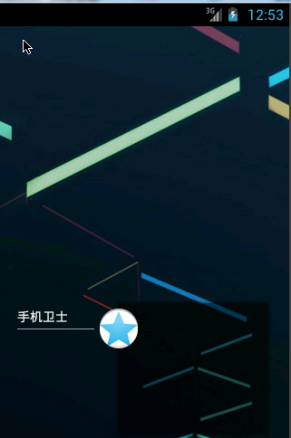
：上面的功能在Android4.0版本以后才添加的，在老版本中无此功能。

流量统计简介（★★）
Android系统将各个进程使用的流量信息存储在/proc/uid_stat文件中，通过访问这个文件我们可以从中获取各个进程（uid）的流量使用情况，uid是操作系统给每个应用分配的。
uid_stat目录下存放的是多个文件夹，文件夹名称就是uid名，进入uid目录，可以看到两个文件tcp_rcv和tcp_snd。这两个文件分别存储了流量接收和发送的字节数。
如下图所示，是本人手机中uid_stat文件目录内容。
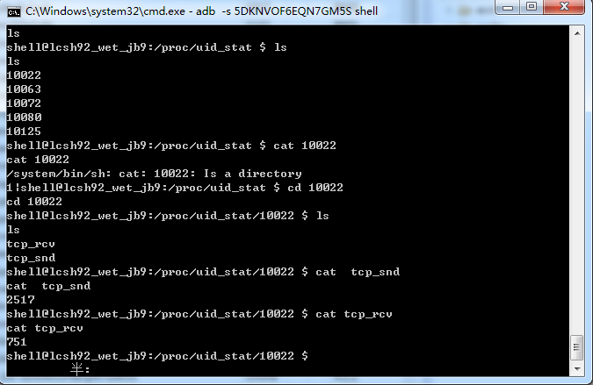
：uid_stat文件目录在手机每次重启的时候都会清空，而且只有当手机连接网络并产生流量的情况下才会创建该文件目录，因此我们在模拟器上可能看不到该目录。可以连接我们的真机，连接前先在cmd中用adb devices查看设备名称，然后在cmd中adb -s 设备名（拷贝过来就行，真机的一般比较长） shell。
uid是操作系统分配的并且不是唯一的，可能多个应用程序公用一个uid（不过这种情况基本没有发现过）。如果进行流量统计需要知道应用的包名和uid的对应关系。获取uid代码片段：
// 获取PackageManager对象
PackageManager pm = context.getPackageManager();
// 获取所有安装包信息
List<PackageInfo> packages = pm.getInstalledPackages(0);
// 创建AppInfo集合用于存储应用信息
List<AppInfo> appInfos = new ArrayList<AppInfo>();
for (PackageInfo info : packages) {
int uid = info.applicationInfo.uid;
System.out.println(info.applicationInfo.packageName+"对应的uid="+uid);
}

抽屉效果（★）
在手机卫士中只简单介绍流量统计的原理，而不再实现具体的代码。同时在流量统计功能中我们将引入一个比较传统的抽屉效果的使用。如下所以，当鼠标点击锁图标并往上滑动时可以像抽屉一样抽出一部分视图，这就是抽屉效果。
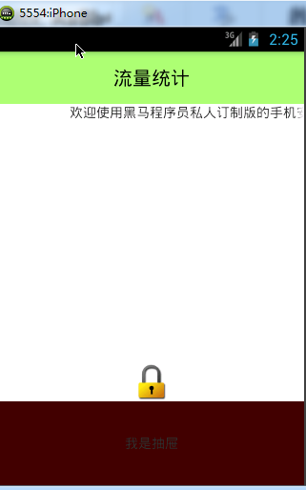
抽屉效果在流量统计功能中实现，该类名为com.itheima.mobileSafe.activity.TrafficManagerActicity，因为我们并没有业务逻辑，因此这里只给出能实现上图效果的布局代码。
<?xml version="1.0" encoding="utf-8"?>
<LinearLayout xmlns:android="http://schemas.android.com/apk/res/android"
android:layout_width="match_parent"
android:layout_height="match_parent"
android:orientation="vertical" >

<TextView
android:layout_width="match_parent"
android:layout_height="55dp"
android:background="#8866ff00"
android:gravity="center"
android:text="流量统计"
android:textColor="#000000"
android:textSize="20sp" />

<LinearLayout
android:layout_width="match_parent"
android:layout_height="match_parent"
android:orientation="vertical"
>
<View
android:layout_width="match_parent"
android:layout_height="250dp"
/>
<SlidingDrawer
android:orientation="vertical"
android:layout_width="match_parent"
android:layout_height="match_parent"
android:content="@+id/myContent"
android:handle="@+id/myHandle"
>
<LinearLayout
android:layout_height="wrap_content"
android:layout_width="match_parent"
android:orientation="vertical"
>
<ImageView
android:id="@id/myHandle"
android:layout_width="wrap_content"
android:layout_height="wrap_content"
android:src="@drawable/lock" />
</LinearLayout>
<LinearLayout
android:gravity="center"
android:background="#440000"
android:id="@id/myContent"
android:layout_width="match_parent"
android:layout_height="match_parent"
android:orientation="vertical" >

<TextView
android:text="我是抽屉"
android:layout_width="wrap_content"
android:layout_height="wrap_content" />
</LinearLayout>
</SlidingDrawer>
</LinearLayout>
</LinearLayout>

：抽屉的核心类SlidingDrawer,该类必须有 android:content="@+id/myContent"和 android:handle="@+id/myHandle" 属性，其id对应SlidingDrawer的子节点。

至此，本文档完！
2015年2月16日 星期一 11:08:12
河南省济源市梨林镇

